**Пошаговая инструкция «Проверь свои объекты»**

Каждый гражданин, который зарегистрирован на Госуслугах, может получить сведения из Единого государственного реестра недвижимости (ЕГРН) о том, какое недвижимое имущество ему принадлежит.

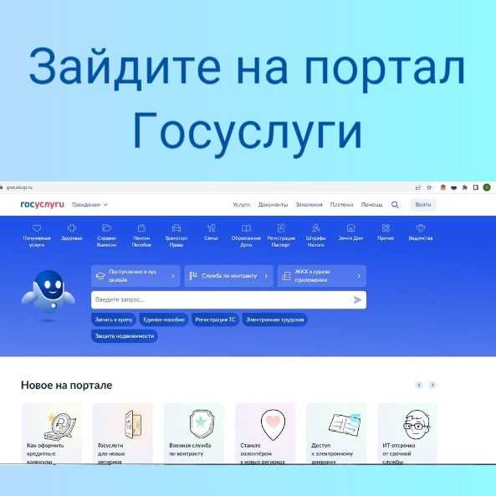Для этого достаточно сделать пять простых шагов:

Шаг 1. Зайти в свой личный кабинет на портале Госуслуги. *(Если его нет, то нужно зарегистрироваться на портале Госуслуг).*

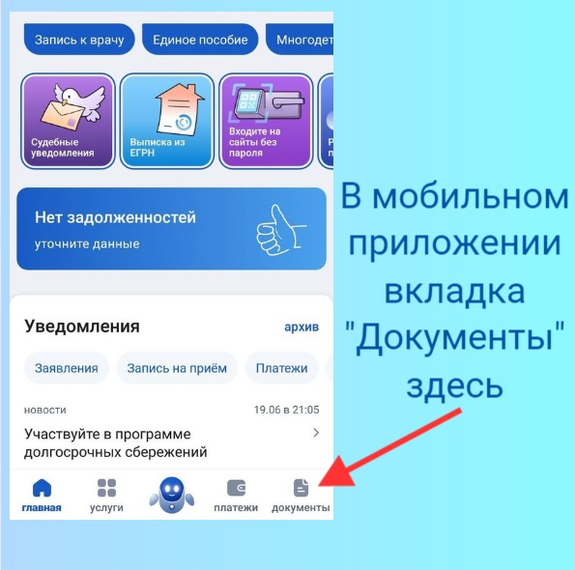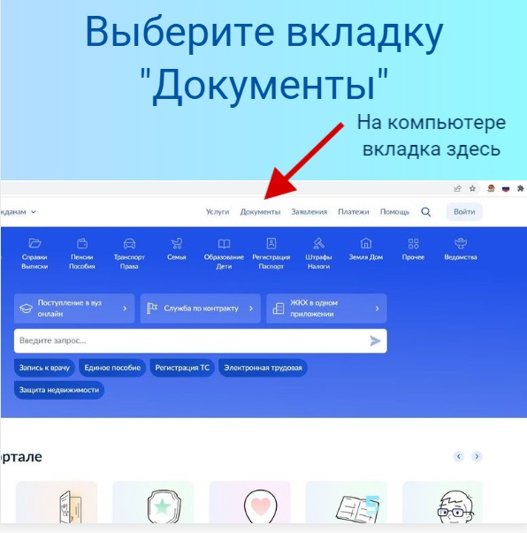Шаг 2. Нажать на вкладку "Документы". В компьютере она находится в верхней панели инструментов, в мобильном приложении – в нижнем правом углу.

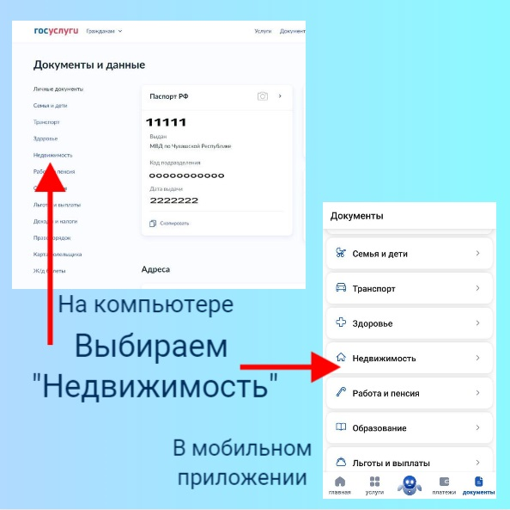

Шаг 3. Из предоставленного списка выбираем раздел "Недвижимость".

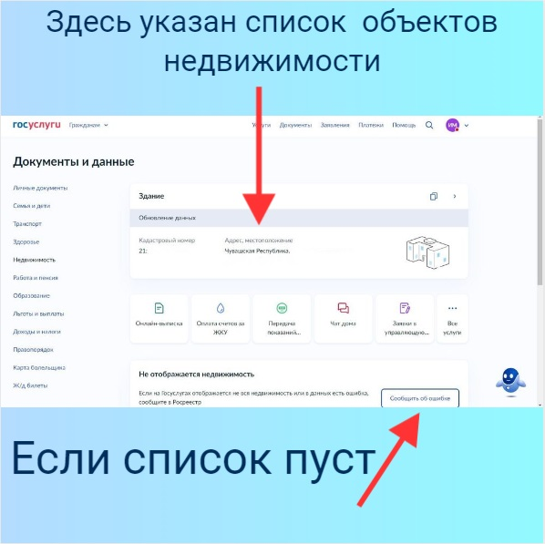Шаг 4. На экране появятся сведения о вашей недвижимости. Если нет данных о недвижимости, то нужно спуститься к разделу "Не отображается недвижимость" и нажать на плашку "Сообщить об ошибке."

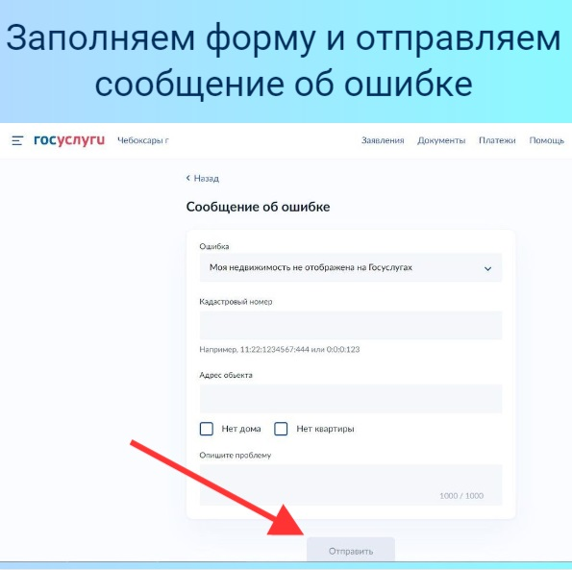Шаг 5. В новом окне появится форма, где указаны основные причины, по которой ваша недвижимость не отображается. Выбираете причину, заполняете необходимые поля и отправляете запрос.

В течение 10 дней вам придет пояснение, почему на Госуслугах отсутствует ваш объект недвижимости и станет понятно, как исправить ситуацию.